BTC Price Predictor
Ebrima Jallow, Martin Palm, 28. oktober 2026
Nettside: https://btc.vjd.no · Kode: github.com/tjommilaskus/ml-innlevering_2

1: BESKRIV PROBLEMET

OMFANG
Bitcoin-prisen (BTC) svinger mye: i snitt 0,4 % hver time, og ofte 10 % eller mer på en uke. Folk som eier litt BTC, lurer på hvor prisen er på vei og hvor mye den kan bevege seg, men svarene på sosiale medier sier sjelden noe om hvor ofte de har slått til. Nettsiden vår, BTC Price Predictor, svarer på begge spørsmålene for neste time, de neste 7 dagene og de neste 30 dagene: predikert gjennomsnittspris og retning, forventet bevegelse, et 80 %-intervall prisen bør havne i, og om prediksjonen er en av modellens sikre. En testbenk lar brukeren kjøre modellen på en periode bakover i tid, med bare de prisene den kunne ha kjent til da.
Hvorfor maskinlæring? Uten maskinlæring bruker man tommelfingerregler som «prisen blir der den er» eller «den gikk opp, så den fortsetter opp». Disse er våre baselines. Retningen er nesten umulig å forutsi (Fama, 1970), men størrelsen på bevegelsene kommer i klynger: rolige timer følges av rolige timer (Cont, 2001). En modell trent på åtte år med timepriser kan vekte mange slike signaler bedre enn en fast regel.
Brukere og system. Brukerne er nysgjerrige BTC-eiere og studenter, ikke profesjonelle tradere. Siden er gratis, så verdien ligger i tillit: folk kommer tilbake hvis intervallene holder det de lover. Systemet er en liten pipeline: priser hentes fra Binance til en CSV-fil og gjøres om til features, to regresjonsmodeller trenes, og en Flask-app viser resultatet. En modell trenes på under ett sekund på en vanlig laptop. Arbeidet ble gjort av [antall] studenter over ca. [antall] uker.

METRIKKER
- Retning: andel riktig retning (opp eller ned), sammenlignet med myntkast (50 %) og «alltid opp». Vi oppgir også sjansen for å få minst like mange riktige ved myntkast (binomialtest).
- Bevegelse: MAE-forbedring = 1 − MAE(modell) / MAE(alltid gjennomsnittlig bevegelse). Over 0 % er bedre.
- Intervall: hvor ofte prisen havner i 80 %-intervallet. Det bør være nær 80 %.
- Prisnøyaktighet: 100 % minus gjennomsnittlig absolutt prosentfeil. Misvisende alene: å gjette siste pris gir over 99 % for neste time.
Prosjektet er vellykket hvis (1) intervalldekningen er 75–85 % for alle horisonter, (2) bevegelsen predikeres bedre enn gjennomsnittet, (3) retningen per time er riktig over 50 % av gangene med under 5 % sjanse for flaks.

2: DATA
Kilde. Timedata for BTC/USDT (åpningspris, høyeste, laveste og siste pris, og volum) fra Binance sitt gratis, offentlige API (Binance, 2026a), fra 1. januar 2018 til 26. oktober 2026: 77 158 timer (figur 1).
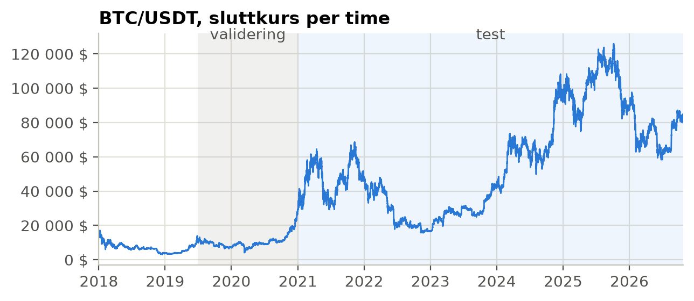
Figur 1: BTC-prisen per time, med validerings- og testperioden.
Målvariabel. Den kommer fra dataene selv, så ingen manuell merking trengs: for en horisont på H timer er den gjennomsnittlig sluttkurs de neste H timene delt på siste pris, minus én. Gjennomsnittet er mindre støyete enn én enkelt time.
Rensing. 122 timer mangler (27 hull). Vi setter inn tomme rader, så et «siste 24 timer»-vindu aldri hopper over et hull, og dropper rader med manglende features.
Features. Hver time får én rad med to grupper:
- Endringsmodellen (retning): endring i gjennomsnittspris og volum for hver av de 4 siste periodene.
- Bevegelsesmodellen (størrelse): gjennomsnittlig absolutt timeendring i de 4 siste periodene og siste 24 timer, 7 dager og 30 dager, høy–lav-spennet, og for timer også time på døgnet og ukedag (one-hot).
Bevegelsesstørrelser er svært skjevfordelte, så vi tar logaritmen. Alle features skaleres med StandardScaler i en pipeline som bare tilpasses på treningsdataene.
Etikk. Dataene har ingen personopplysninger. Den største risikoen er at noen tar en prediksjon som finansielle råd. Siden sier tydelig at den ikke er det, og viser alltid usikkerheten.
Nok data? For timer, ja: rundt 50 000 prediksjoner i testperioden. For uker og måneder, nei: bare rundt 300 uker og 70 måneder. Dette er prosjektets største begrensning.

3: MODELLERING

HVORDAN VI TESTER
En tilfeldig train/test-split fungerer ikke for tidsserier: modellen ville sett priser fra perioden den skal predikere. Vi bruker derfor walk-forward, tidsserieversjonen av kryssvalidering (Hyndman & Athanasopoulos, 2021): modellen trenes på nytt ved starten av hver måned, bare på ferdige perioder, og predikerer resten av måneden. Nettsiden gjør det samme. Vi valgte modell og hyperparametere på valideringsperioden (juli 2019 – desember 2020) og kjørte testperioden (januar 2021 – oktober 2026) bare én gang, til slutt (figur 1).

MODELLEN
Hver horisont har to modeller. Endringsmodellen predikerer prosentvis endring i gjennomsnittsprisen; fortegnet gir retningen. Bevegelsesmodellen predikerer logaritmen av bevegelsesstørrelsen. 80 %-intervallet bygges fra 10- og 90-persentilen av feilene på treningsdataene, skalert med forventet bevegelse, så det er bredt i urolige markeder og smalt i rolige. En prediksjon er sikker når predikert endring er stor i forhold til forventet bevegelse; grensen settes slik at 20 % av treningsprediksjonene er sikre.
Begge er ridge-regresjon, altså lineær regresjon med L2-regularisering (Hoerl & Kennard, 1970), fra scikit-learn (Pedregosa et al., 2011): rask, stabil med korrelerte features og lett å tolke.

BASELINES OG ANDRE MODELLER
Vi sammenlignet med enkle baselines, vanlig lineær regresjon, ridge med sterkere regularisering (alpha = 1000) og gradient boosting (HistGradientBoostingRegressor) i nøyaktig samme oppsett (tabell 1). Valideringsperioden har bare 19 måneder, for få til å sammenligne, så tabellen viser timer og uker.
Tabell 1: Valideringsperioden. MAE-forb. = MAE-forbedring for bevegelsen.
Metode | Time: retning | Time: intervall | Time: MAE-forb. | Uke: retning | Uke: intervall | Uke: MAE-forb.
Alltid opp | 51,1 % | – | – | 59,5 % | – | –
Motsatt av forrige periode | 55,0 % | – | – | 50,6 % | – | –
Forrige periodes bevegelse | – | – | −6,2 % | – | – | −36,2 %
Lineær regresjon | 54,1 % | 80,3 % | +18,8 % | 55,7 % | 76,0 % | +8,0 %
Ridge, alpha = 1 (valgt) | 54,1 % | 80,3 % | +18,8 % | 55,7 % | 76,0 % | +8,0 %
Ridge, alpha = 1000 | 54,3 % | 80,2 % | +18,8 % | 53,2 % | 77,2 % | +5,9 %
Gradient boosting | 52,2 % | 78,1 % | +18,2 % | 59,5 % | 30,4 % | −5,6 %

Ridge og lineær regresjon gir like resultater, siden regulariseringen betyr lite med titusenvis av rader og høyst 39 features. Gradient boosting overtilpasser: feilene på treningsdataene blir mye mindre enn på nye data, så ukeintervallene som bygges fra dem, dekker bare 30 %. Vi valgte ridge med alpha = 1, som var like god som den beste og enklere. Vi prøvde også å se 1, 2, 4, 8 og 16 perioder bakover, og valgte 4.

RESULTATER PÅ TESTPERIODEN
Tabell 2: Resultater på testperioden (1. januar 2021 – 26. oktober 2026).
 | Time | Uke | Måned
Prediksjoner | 50 927 | 303 | 69
Riktig retning | 52,6 % | 47,5 % | 58,0 %
Baseline: alltid opp | 50,5 % | 50,8 % | 58,0 %
Baseline: motsatt av forrige periode | 52,7 % | 51,5 % | 49,3 %
Riktig retning, sikre prediksjoner | 55,0 % | 49,0 % | 60,0 %
Faktisk pris i 80 %-intervallet | 79,4 % | 75,9 % | 79,7 %
MAE-forbedring, bevegelse | +22,6 % | +10,2 % | −6,9 %
Baseline: forrige periodes bevegelse | −2,1 % | −21,7 % | −26,7 %
Prisnøyaktighet | 99,62 % | 96,33 % | 91,80 %
Baseline: samme som siste pris | 99,62 % | 96,44 % | 92,49 %

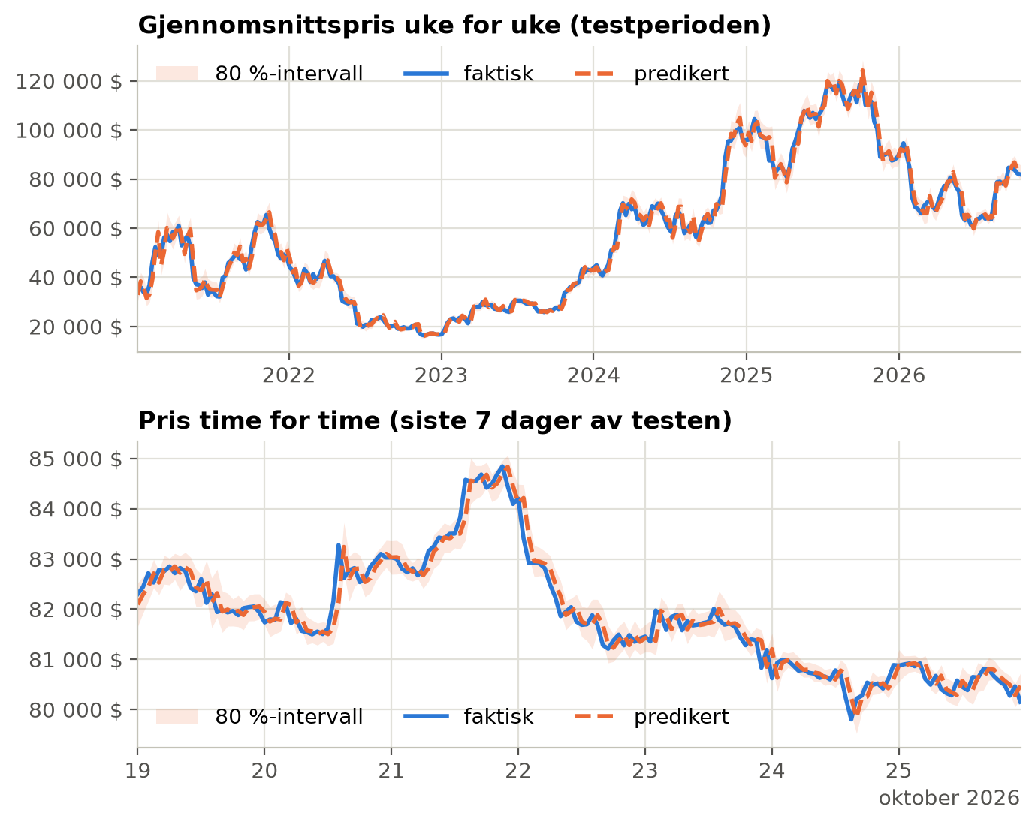
Figur 2: Predikert og faktisk pris i testperioden. Prediksjonen ligger nær siste pris, så den ser ut som den faktiske linjen flyttet ett steg til høyre.
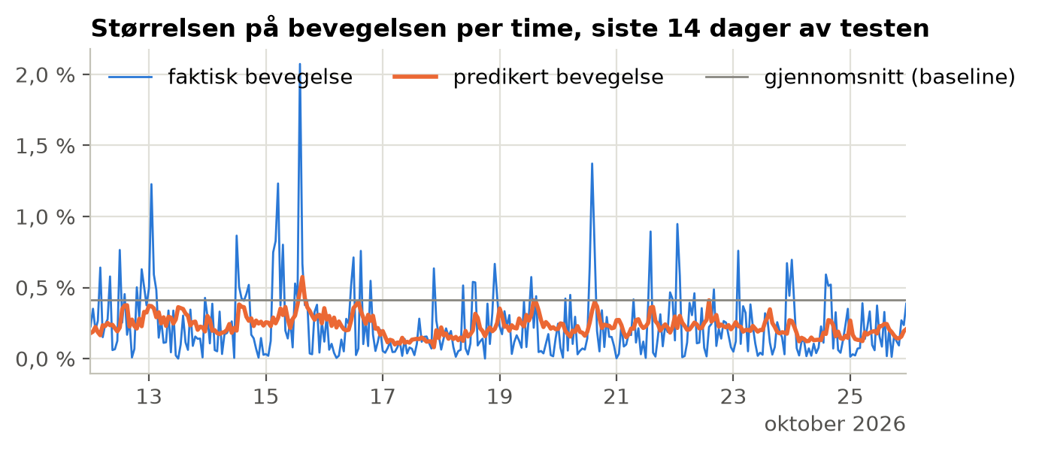
Figur 3: Predikert bevegelse per time følger rolige og urolige perioder; baselinen er flat.
Opp mot suksesskriteriene:
- (1) Intervalldekning 75–85 %: nådd for alle horisonter.
- (2) Bevegelse bedre enn gjennomsnittet: nådd for timer (+22,6 %) og uker (+10,2 %), ikke for måneder (−6,9 %).
- (3) Retning per time: nådd, 52,6 % riktig av 50 927 prediksjoner (under 0,01 % sjanse for flaks). Men regelen «motsatt av forrige time» gir 52,7 %, så modellen slår den ikke.
For uker og måneder er retningen ikke bedre enn flaks, og prisnøyaktigheten er litt dårligere enn å gjette siste pris.

HVA MODELLEN SER PÅ
Features er skalert, så størrelsen på en ridge-koeffisient viser hvor mye modellen bruker featuren (figur 4). For timer er vektene på prisendringen de to siste timene negative: etter en økning predikerer modellen et lite fall, akkurat som baselinen «motsatt av forrige periode». For uker og måneder skifter vektene fortegn, et tegn på at modellen tilpasser seg støy. Bevegelsesmodellen bruker mest høy–lav-spennet og bevegelsen siste 24 timer og 7 dager: store bevegelser følges av store bevegelser.
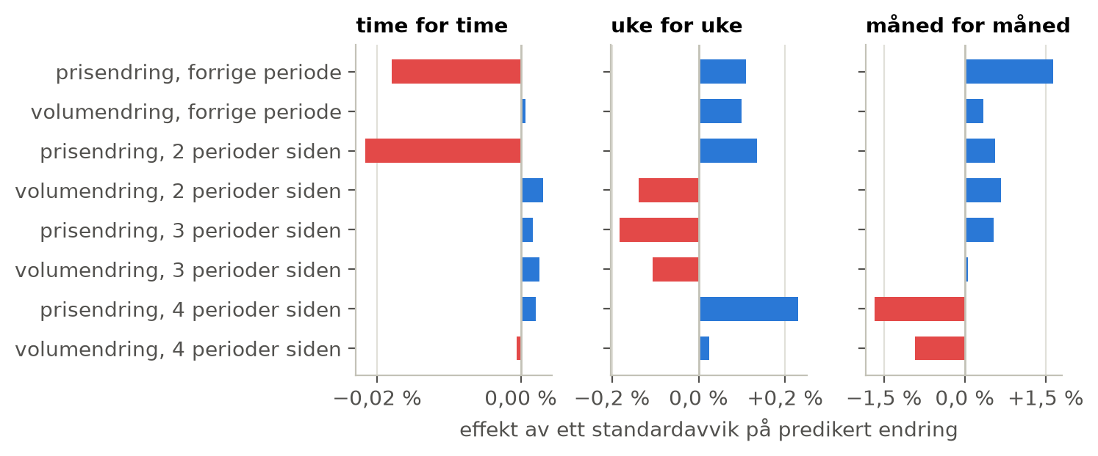
Figur 4: Koeffisientene til endringsmodellen, trent på alle data. Blå trekker prediksjonen opp, rød ned.

FEILANALYSE
Riktig retning per time ligger mellom 51,6 % og 53,5 % hvert år i testen, så resultatet skyldes ikke ett heldig år. De største ukebommene var nyhetssjokk, som FTX-kollapsen (november 2022, −14 %). En modell som bare ser priser, kan ikke forutse slike nyheter.
Kan man tjene penger? Nei. Med en enkel strategi (kjøp ved «opp», gå short ved «ned») tjener timemodellen ca. 0,002 % per handel før gebyr, mens gebyret er ca. 0,2 % (Binance, 2026b). Den har oftere rett på små bevegelser enn på store, så gevinstene blir små. Verdien ligger i bevegelsesstørrelsen og intervallene, ikke i trading.

4: PRODUKSJONSSETTING
Nettsiden er en Flask-app (app.py) som bruker de samme modulene som notatbøkene (btc_data.py og btc_model.py), så den viser nøyaktig det rapporten måler. Den kjører med gunicorn i en Docker-container på en hjemmeserver. Docker Compose starter og restarter den og sjekker hvert minutt at den svarer, og Cloudflare Tunnel gjør den offentlig uten å åpne porter på ruteren.
Siden henter nye timer fra Binance høyst hvert 10. minutt og trener modellene på nytt når en ny time er ferdig. Hvis Binance er nede, brukes de lagrede prisene. Første besøk etter en ny time tar 1,8 sekunder, senere besøk går med en gang, og den tyngste testen (hver time siden 2021) tar 8,3 sekunder.
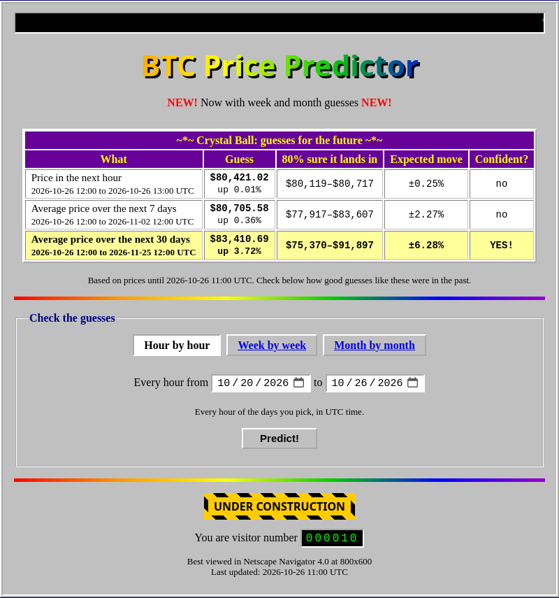
Figur 5: Forsiden, med prognosene og testbenken.
Overvåking. Modellen trenes på nytt automatisk. I et ekte produkt ville vi lagret hver prognose, evaluert den når perioden er over, og varslet hvis intervalldekningen går utenfor 75–85 %, MAE-forbedringen faller under null eller Binance slutter å svare.
Forbedringer. Neste steg er data som prisgrafen ikke har, for eksempel nyheter, og flere kryptovalutaer, som gir uke- og månedsmodellene mer data.

5: REFERANSER
- Binance (2026a). Spot API documentation: market data endpoints. https://developers.binance.com/docs/binance-spot-api-docs/rest-api/market-data-endpoints
- Binance (2026b). Fee schedule. https://www.binance.com/en/fee/schedule
- Cont, R. (2001). Empirical properties of asset returns: stylized facts and statistical issues. Quantitative Finance, 1(2), 223–236.
- Fama, E. F. (1970). Efficient capital markets: a review of theory and empirical work. The Journal of Finance, 25(2), 383–417.
- Hoerl, A. E. & Kennard, R. W. (1970). Ridge regression: biased estimation for nonorthogonal problems. Technometrics, 12(1), 55–67.
- Hyndman, R. J. & Athanasopoulos, G. (2021). Forecasting: principles and practice (3. utg.), del 5.10. https://otexts.com/fpp3/tscv.html
- Pedregosa, F. et al. (2011). Scikit-learn: machine learning in Python. Journal of Machine Learning Research, 12, 2825–2830.
- Øvrig programvare: NumPy, pandas, SciPy, Matplotlib, Flask, gunicorn, Docker og Cloudflare Tunnel. Grafkoden på nettsiden følger Matplotlib-eksempelet «Embedding in a web application server»: https://matplotlib.org/stable/gallery/user_interfaces/web_application_server_sgskip.html
- KI-verktøy: Claude Code (Anthropic) ble brukt som kodeassistent for deler av koden (blant annet eksperiment-notatboken, filene for produksjonssetting og endringer på nettsiden), til å skrive utkast til rapporten og til å oversette og forkorte den til norsk. Alle tall kommer fra koden i repoet.

